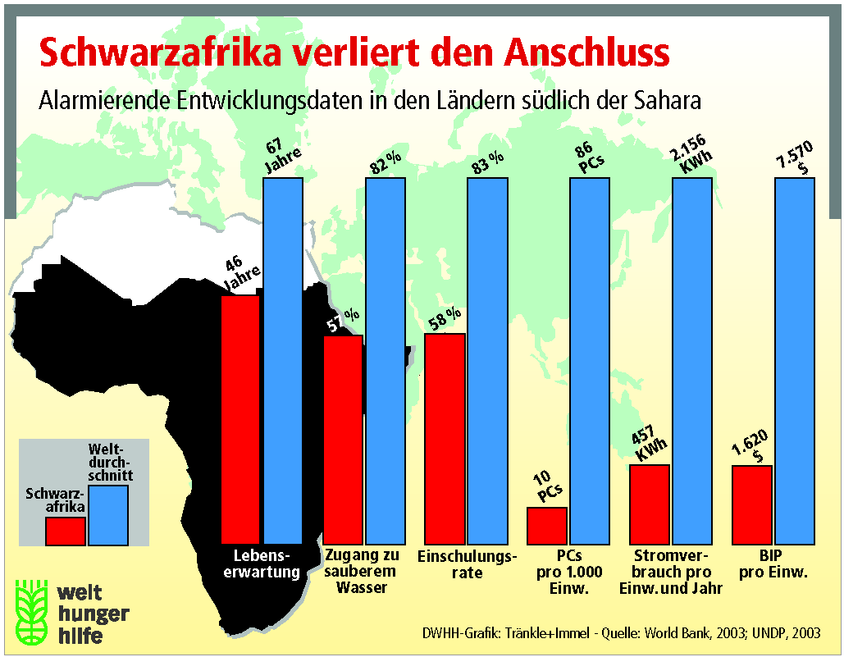

Schwarzafrika verliert den Anschluss

Alarmierende Entwicklungsdaten in den Ländern südlich der Sahara

In den Ländern Afrikas südlich der Sahara lebt noch immer die Hälfte der Bevölkerung in extremer Armut. Daran hat sich in den vergangenen 15 Jahren praktisch nichts geändert. Nach Angaben des Entwicklungsprogramms der Vereinten Nationen (UNDP) liegen von den 34 besonders gering entwickelten Ländern 30 in Schwarzafrika. Die untersten 25 Ränge belegen ausschließlich afrikanische Länder mit Sierra Leone auf dem letzten Platz.
Die Welternährungsorganisation FAO hofft, dass sich die Zahl der Hungernden weltweit bis zum Jahr 2030 halbieren wird. Nur in Afrika südlich der Sahara werde es kaum Verbesserungen geben. Ähnlich pessimistisch fallen auch die Bestandsaufnahmen der Weltgesundheitsorganisation WHO und des UN-Kinderhilfswerks UNICEF aus. Nirgendwo auf der Welt sterben auch nur annähernd so viele Mütter bei der Geburt wie im südlichen Afrika. Nach wie vor dramatisch breitet sich Aids aus und die durchschnittliche Lebenserwartung sinkt. Rund 46 Millionen Kinder im schulpflichtigen Alter haben noch nie eine Schule besucht.
Auch in den Städten Afrikas ist die Armut verbreitet wie nirgends sonst. Fast drei Viertel der Stadtbevölkerung lebt in Elendsvierteln – zum Vergleich: selbst in den Städten Südasiens liegt dieser Anteil „nur“ bei 58 Prozent. Fast die Hälfte der Bevölkerung hat keinen Zugang zu sauberem Wasser oder sanitären Einrichtungen.
Besonders drastisch fallen die Indikatoren für die Infrastruktur Schwarzafrikas aus dem weltweiten Vergleichsrahmen. Nur rund ein Prozent der Bevölkerung hat Zugang zu einem PC. Viele Universitäten sind technisch so ärmlich ausgestattet, dass die Studenten kaum Zugang zu neueren Lehrmaterialien und Forschungsergebnissen haben – mit verheerenden Langzeitfolgen für die Modernisierung der Wirtschaft.
Schon bisher gingen die Auslandsinvestitionen der privaten Wirtschaft weitgehend an Schwarzafrika vorbei. Seit Beginn des Jahrhunderts sinken die Zuflüsse privaten Kapitals allgemein in den Entwicklungsländern - südlich der Sahara gibt es mittlerweile fast gar keine Investitionen mehr.
----------------------------------------------------------------------------------------------------
Quelle: Welthungerhilfe, Grafikdienst;
www.welthungerhilfe.de/WHHDE/aktuelles/infografiken/index.html

